O.AJAX - 向服务器发送请求
1.XMLHttpRequest 对象用于和服务器交换数据。

2.向服务器发送请求
如需将请求发送到服务器，我们使用 XMLHttpRequest 对象的 open() 和 send() 方法：
send发送 派出 英 [send]vt. 发送，寄；派遣；使进入；发射vi. 派人；寄信n. 上升运动
post英 [pəʊst]n. 岗位；邮件；标杆vt. 张贴；公布；邮递；布置vi. 快速行进

xmlhttp.open("GET","test1.txt",true);
xmlhttp.send();
方法 | 描述
open(method,url,async) | 规定请求的类型、URL 以及是否异步处理请求。  - method：请求的类型；GET 或 POST  - url：文件在服务器上的位置  - async：true（异步）或 false（同步）
send(string) | 将请求发送到服务器。  - string：仅用于 POST 请求
- Async-->asynchronous 英 [ə'sɪŋkrənəs; eɪ-]adj. [电] 异步的；不同时的；不同期的

3.GET 还是 POST？
与 POST 相比，GET 更简单也更快，并且在大部分情况下都能用。
然而，在以下情况中，请使用 POST 请求：
- 无法使用缓存文件（更新服务器上的文件或数据库）
- 向服务器发送大量数据（POST 没有数据量限制）
- 发送包含未知字符的用户输入时，POST 比 GET 更稳定也更可靠

4.GET 请求
一个简单的 GET 请求：
xmlhttp.open("GET","demo_get.asp",true);
xmlhttp.send();
active英 ['æktɪv]adj. 积极的；活跃的；主动的；有效的；现役的n. 主动语态；积极分子
state英 [steɪt]n. 国家；州；情形vt. 规定；声明；陈述adj. 国家的；州的；正式的
status状态 英 ['steɪtəs]n. 地位；状态；情形；重要身份
response回答 响应英 [rɪ'spɒns]n. 响应；反应；回答

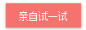
<!DOCTYPE html>
<html>
<head>
<script>
function loadXMLDoc(){

//创建对象
var xmlhttp;
if(window.XMLHttpRequest){
xmlhttp=new XMLHttpRequest();
} else{
//code for ie6. Ie5
xmlhttp=new ActiveXobject(“Microsoft.XMLHTTP”);
}

//onreadystatechange准备状态
Xmlhttp.onreadystatechange=function(){
if{xmlhttp.readystate==4&&xmlhttp.status==200}{
document.getElementById(“myDiv”).innerHTML=xmlhttp.responseText;
}
}

//发送请求
//原来例子的地址
// xmlhttp.open(“get”,”/ajax/demo_get.sap”,true);
Xmlhttp.open(“get”,”demo_get.txt”,true);
xmlhttp.send();
}
</script>
</head>
<body>
<h2>AJAX</h2>
<button type=”button” onclick=”loadXMLDoc()”>
请求数据
</button>
<div id=”myDiv”></div>
</body>
</html>
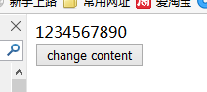
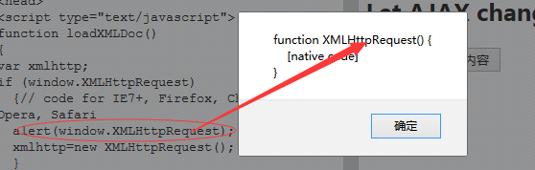

- state状态 国家英 [steɪt]n. 国家；州；情形vt. 规定；声明；陈述adj. 国家的；州的；正式的
- status状态 地位 身份英 ['steɪtəs]n. 地位；状态；情形；重要身份

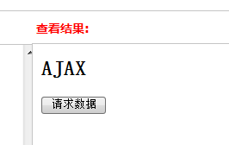点击后：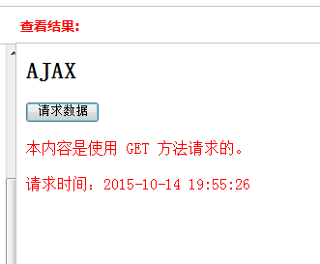

>>>>>>>>>>>>>>>>>>>>>>>>>
在上面的例子中，您可能得到的是缓存的结果。
为了避免这种情况，请向 URL 添加一个唯一的 ID：
xmlhttp.open("GET","demo_get.asp?t=" + Math.random(),true);
//”?”号是url的参数
xmlhttp.send();

>>>>>>>>>>>>>>>>>>>>>>>>>
如果您希望通过 GET 方法发送信息，请向 URL 添加信息：
xmlhttp.open("GET","demo_get2.asp?fname=Bill&lname=Gates",true);
xmlhttp.send();
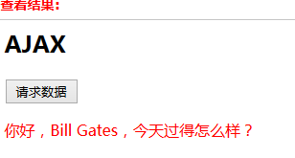

5.POST 请求
一个简单 POST 请求：
xmlhttp.open("POST","demo_post.asp",true);
xmlhttp.send();
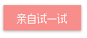
<!DOCTYPE html>
<html>
<head>
<script type=”text/javascript”>
function loadXMLDoc(){
//创建对象
var xmlhttp;
if(window.XMLHttpRequest){
//code for ie7+,firfox,chrome,opare,safari
xmlhttp=new XMLHttpRequest();
}else{
//code for ie6,ie5
Xlhttp=new ActiveXObject(“Microsoft.XMLHTTP”);
}

//onreadysatatechange准备状态改变
xmlhttp=onreadystatechange=function(){
if(xmlhttp.readyState==4&&xmlhttp.status==200){
document.getElementById(“myDiv”).innerHTML=xmlhttp.responsetext;
}
}

//发送请求
xmlhttp.open(“post”,”demo_post.asp”,true);
xmlhttp.send();
}
</script>
</head>
<body>
<h2>AJAX</h2>
<button type=”button” onclick=”loadXMLDoc()”>
请求数据
</buton>
<div id=”myDiv”></div>
</body>
</html>

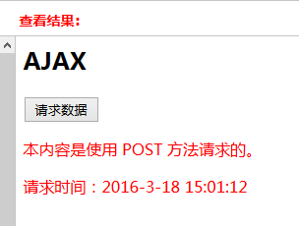

>>>>>>>>>>>>>>>>>>>>>>>>>>
如果需要像 HTML 表单那样 POST 数据，请使用 setRequestHeader() 来添加 HTTP 头。然后在 send() 方法中规定您希望发送的数据：
xmlhttp.open("POST","ajax_test.asp",true);
xmlhttp.setRequestHeader("Content-type","application/x-www-form-urlencoded");
xmlhttp.send("fname=Bill&lname=Gates");
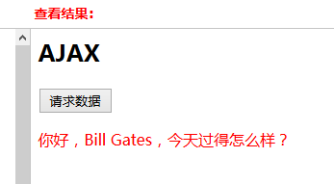
- encoded [ɪn'kod] adj. [计] 编码的v. 把…编码（encode的过去分词）

方法 | 描述
setRequestHeader(header,value) | 向请求添加 HTTP 头。  - header: 规定头的名称  - value: 规定头的值

6.url - 服务器上的文件
open() 方法的 url 参数是服务器上文件的地址：
xmlhttp.open("GET","ajax_test.asp",true);
该文件可以是任何类型的文件，比如 .txt 和 .xml，或者服务器脚本文件，比如 .asp 和 .php （在传回响应之前，能够在服务器上执行任务）。

7.异步 - True 或 False？
AJAX 指的是异步 JavaScript 和 XML（Asynchronous JavaScript and XML）。
XMLHttpRequest 对象如果要用于 AJAX 的话，其 open() 方法的 async 参数必须设置为 true：
xmlhttp.open("GET","ajax_test.asp",true);
对于 web 开发人员来说，发送异步请求是一个巨大的进步。很多在服务器执行的任务都相当费时。AJAX 出现之前，这可能会引起应用程序挂起或停止。
通过 AJAX，JavaScript 无需等待服务器的响应，而是：
- 在等待服务器响应时执行其他脚本
- 当响应就绪后对响应进行处理

8.Async = false
如需使用 async=false，请将 open() 方法中的第三个参数改为 false：
xmlhttp.open("GET","test1.txt",false);
我们不推荐使用 async=false，但是对于一些小型的请求，也是可以的。
请记住，JavaScript 会等到服务器响应就绪才继续执行。如果服务器繁忙或缓慢，应用程序会挂起或停止。
注释：当您使用 async=false 时，请不要编写 onreadystatechange 函数 - 把代码放到 send() 语句后面即可：
xmlhttp.open("GET","test1.txt",false);
xmlhttp.send();
document.getElementById("myDiv").innerHTML=xmlhttp.responseText;

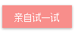
<!DOCTYPE html>
<html>
<head>
<script>
function loadXMLDoc(){
//创建对象
var xmlhttp;
if(window.XMLHttpRequest){
//code for ie7+,firfox,chrome,opare,safari
xmlhttp=new XMLHttpRequest();
}else{
//code for ie5,ie6
xmlhttp=new ActiveXObject(“Microsoft.XMLHTTP”);
}

//发送请求
xmlhttp.open(“get”,”test1.txt”,false);
xmlhttp.send();
document.getElementById(“myDiv”).innerHTML=xmlhttp.responseText;
}
</script>
</head>
<body>
<div id=”myDiv”><h2>let AJAX change this text</h2></div>
<button type=”button” onclick=”loadXMLDoc()”>
通过ajax改变内容
</button>
</body>
</html>

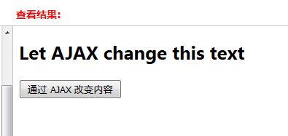
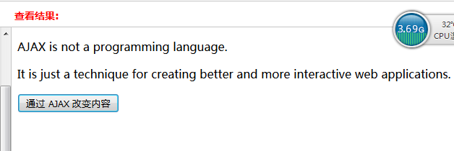
- programming英 ['prəʊɡræmɪŋ]n. 设计，规划；编制程序，[计] 程序编制
- technique 英 [tek'niːk]n. 技巧，技术；手法
- creating英 [kriː'eɪtɪŋ]adj. 生成的vt. 创造（create的现在分词）
- better更好 较好的 英 ['betə]n. 长辈；较好者；打赌的人（等于bettor）adv. 更好的；更多的；较大程度地adj. 较好的vt. 改善；胜过vi. 变得较好
- interactive英 [ɪntər'æktɪv]adj. 交互式的；相互作用的
- applications应用 应用程序美 [,æplə'keʃən]n. 应用；应用程序；应用软件（application的复数）

